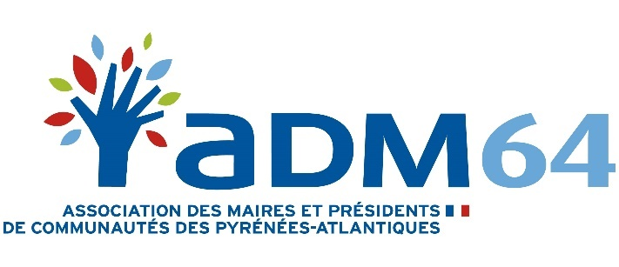

Motion de l’ADM64 adoptée lors de l’AG du 17 septembre 2022
Pour l’adoption de mesures financières et fiscales nécessaires à la survie des collectivités
Dans un contexte économique particulièrement difficile pour les collectivités : hausse des prix de l’énergie, augmentation du point d’indice de la fonction publique, hausse des prix des matériaux de travaux publics… Les collectivités territoriales se retrouvent à nouveau confrontées à une hausse de leurs dépenses de fonctionnement et d’investissement sans perspective de recettes nouvelles.
En effet, les réformes et suppressions de taxes locales actuelles et à venir impactent fortement les recettes des collectivités (taxe d’habitation, taxe d’aménagement, Cotisation sur les valeurs ajoutées des entreprises…). Plus que jamais des actions sont nécessaires afin de permettre aux collectivités de maintenir leur fiscalité et finances locales.
La réforme des critères de la Dotation Globale de Fonctionnement (DGF) qui constitue la principale dotation de fonctionnement de l'État aux collectivités territoriales ne peut se faire sans concertation avec les élus locaux.
De plus, les dotations actuelles indispensables à la réalisation des projets d’investissement publics locaux (DETR, DSIL) sont en forte baisse et font également face à une révision de leurs critères d’attribution avec la fin des financements du plan de relance.
Considérant enfin l’objectif de Zéro Artificialisation Nette (ZAN) auquel les collectivités doivent répondre et qui engendrera inévitablement des conséquences sur le développement des territoires et les recettes financières inhérentes aux territoires attractifs,
Parce que deux grands rendez-vous attendent l’État et les parlementaires avec les votes dès cet automne de la loi de finances pour 2023 et de la loi de programmation des finances publiques 2023-2027, c’est pourquoi :
L’ADM64, à l’occasion de son Assemblée Générale ce 17 septembre 2022, se joint à l’AMF et DEMANDE à :
- Appliquer des dispositifs tarifaires sur l’énergie aux collectivités pour préserver la continuité du service public et maintenir les budgets des collectivités locales,
- Compenser de manière importante les pertes de recettes en indexant la DGF à l’inflation,
- Revenir en profondeur sur la mise en œuvre de l’objectif Zéro Artificialisation Nette (ZAN)
En outre l’ADM64 DEMANDE la mise en œuvre de plusieurs mesures visant à restaurer la capacité financière des collectivités et plus particulièrement de :
- Redéfinir complètement la dotation forfaitaire sans figer durablement le passé, introduire un second critère à l’écrêtement : le revenu par habitant et garder le périmètre communal comme référence,
- Suspendre la mise à jour des valeurs locatives des locaux professionnels qui doit intervenir au 1er janvier 2023. Alors que la crise économique s’installe dans la durée, les premiers résultats de la mise à jour pénalisent les petits commerces de centre-ville et du milieu rural, en totale contradiction avec toutes les politiques publiques mises en œuvre pour redynamiser les bourgs-centres et lutter contre l’étalement urbain.
- Maintenir les financements du Plan de Relance et en particulier ceux favorisant la rénovation et la transition énergétique,
- Retrouver des marges d’actions en matière de fiscalité directe locale :
  - Assouplir le mécanisme de lien entre les taux qui repose sur la taxe foncière des propriétés bâties en permettant la hausse du taux de taxe d’habitation sur les résidences secondaires dans la limite de 1,5 fois celle du foncier bâti.
  - Remplacer la CVAE par une contribution locale sur laquelle les collectivités garderaient le pouvoir de taux et/ou d’assiette et dont le dispositif doit être élaboré avec les associations d’élus.
- Revenir aux précédentes règles d’exigibilité de la Taxe d’Aménagement. En effet la date d’achèvement fiscal des travaux ne permet pas aux collectivités de disposer de cette recette de manière efficace et rapide,
- Rétablir l’éligibilité des travaux en régie dans le cadre du FCTVA,
- Créer une véritable procédure simplifiée de Délégation de Service Publique à l’image de la procédure sans mise en concurrence pour les marchés de moins de 40 000€ HT,
- Prendre en compte le périmètre communal et non intercommunal comme base d’analyse dans le cadre de la réforme du zonage des ZRR.
Toutes ces mesures sont nécessaires pour la survie de nos territoires.
En tant que maire, soutenez ces demandes sur www.adm-64.fr
Si vous souhaitez adopter ces demandes en Conseil Municipal, en téléchargeant le projet de motion sur www.adm-64.fr

